El manuscrito sometido debe presentarse en Word, tamaño carta, con interlineado doble, en Times New Roman 12.
Los márgenes serán de 3 cm a cada lado y el número de página debe situarse en la esquina superior derecha.

Título en español
Título en inglés

RESUMEN / ABSTRACT
Resumen estructurado con las secciones escritas de forma explícita. Lo anterior significa que deberán contar con la siguiente información incluyendo los subtítulos aquí indicados:
- Introducción / objetivo (una breve descripción del origen y objetivo del estudio.
- Metodología (una descripción detallada de los participantes, instrumentos y procedimiento).
- Resultados (una descripción de los principales hallazgos).
- Conclusiones (una descripción de las implicaciones del estudio).
Máximo 250 palabras.

Introducción/objetivo: el entorno dinámico y competitivo exige a las empresas crear valor mediante la innovación, por lo que el objetivo de la investigación fue explorar si las competencias del innovador de observación (CIO), cuestionamiento (CIC), experimentación (CIE), creación de redes (CICR) afectan a la innovación en marketing (IM) por medio de la competencia del innovador de conexión de ideas (CICI) en las empresas manufactureras de muebles de madera en Puno (Perú).

Metodología: el estudio corresponde al enfoque cuantitativo con alcance explicativo y diseño no experimental-transeccional. La muestra fue de 73 dueños o gerentes de las empresas manufactureras de muebles de la provincia de Puno (Perú), a quienes se suministró un cuestionario con 34 ítems.

Resultados: los resultados del modelo estructural reflejan que la varianza de la CICI se debe a los efectos positivos de las CIE y CICR. Además, el modelo explica de manera significativa la varianza de IM.

Conclusiones: el modelo explica y predice la varianza tanto de la CICI como de la IM. Por otro lado, las CIE y CICR son los que afectan de forma directa y significa en las CICI, y está a la vez afecta de la misma forma en la IM de las empresas manufactureras de muebles en la Provincia de Puno, Perú.

Palabras Clave / Keywords
6 palabras clave en español relacionadas con el contenido del artículo, separadas por comas y en minúsculas, la ubicación del estudio también es una palabra clave.
6 keywords en inglés relacionadas con el contenido del artículo, separadas por comas y en minúsculas, la ubicación del estudio también es una palabra clave.

Palabras clave: competencias del innovador, innovación, marketing, modelo de ecuaciones estructurales, empresas, Provincia de Puno, Perú.
Keywords: Innovator competencies, innovation, marketing, structural equation model,
Companies, Provincia de Puno, Perú.

JEL
Agregar 4 descriptores JEL según: https://www.aeaweb.org/econlit/jelCodes.php

Códigos JEL: C39, M31, O31, O39

1. Introducción
Texto aquí…

-Formato de citas literales:
Citas literales en español o inglés con comillas inglesas (“ ”)

-Citas en texto según APA 7 (https://www.konradlorenz.edu.co/blog/norma-apa-septima-edicion/ ).

1.1. Subepígrafes
Texto aquí…

2. Metodología
Texto aquí…

3. Resultados
Texto aquí…

- Formatos de tablas (Normativa: APA 7).

*Todas las tablas y figuras deberán presentarse en el formato original editable (Word, Excel, entre otros), tener llamado en el texto e incluir sus respectivas fuentes.

Tabla 1. Título de la tabla breve, claro y conciso.
 | Categoría | Categoría | Categoría
Variable 1 | xxx* | xxx | xxx
Variable 2 | xxx | xxx | xxx
Variable 3 | xxx | xxx | xxx
Variable 4 | xxx | xxx | xxx
*Nota. Se admiten “notas” al final de la tabla en este formato.
Fuente: (indicar si es de elaboración propia o si ha sido tomada de otro texto)

Tabla 1. Prueba de Validez discriminante de constructos criterio de Fornell-Larcker
Constructos | 1. CICR | 2. CIC | 3. CIE | 4. CICI | 5. IM | 6. CIO
1. CICR | 0.84
2. CIC | 0.71 | 0.71
3. CIE | 0.67 | 0.67 | 0.84
4. CICI | 0.69 | 0.66 | 0.69 | 0.73
5. IM | 0.55 | 0.53 | 0.58 | 0.67 | 0.74
6.CIO | 0.36 | 0.59 | 0.41 | 0.41 | 0.28 | 0.79
Fuente: elaboración propia.

-Formatos de figuras (Normativa APA 7):

Las imágenes deben introducirse entre el texto y no ocupar más de una página. La imagen debe aplicarse en formato PNG en alta resolución (300 ppi), a color.

Figura 1. Título de figura claro, conciso y en cursiva.
Notas: (Nota explicativa)
¹ …..
Fuente: indicar si es de elaboración propia o si ha sido tomada de otro texto.

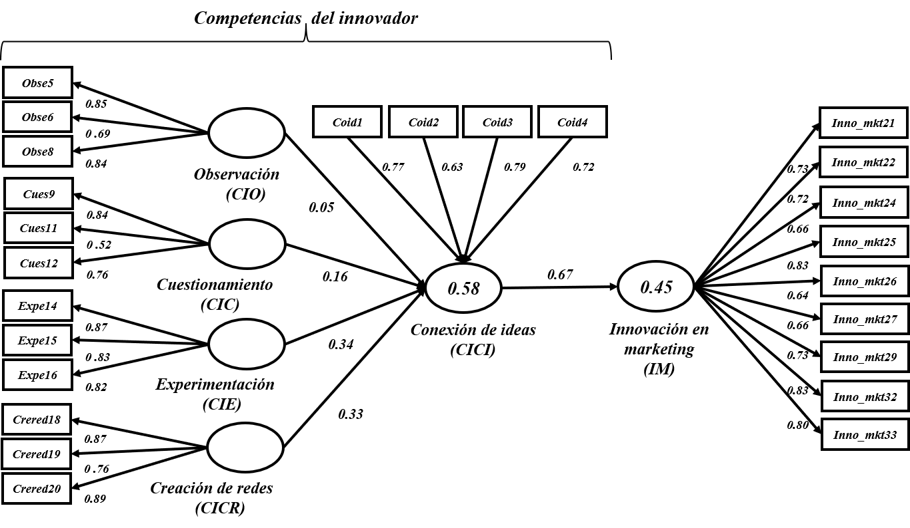
Figura 1. Modelo estructural de competencias del innovador e innovación en marketing
Fuente: elaboración propia

- Ecuaciones:

En caso de usar ecuaciones, estas deben estar numeradas de manera consecutiva y entre corchetes ([1], [2], [3]…). Los símbolos matemáticos deben ser claros, legibles y corresponder con las ecuaciones.

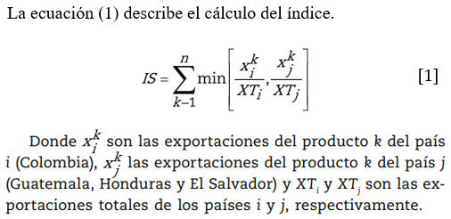

4. Discusión
Texto aquí…

5. Conclusiones
Texto aquí…

6. Financiación
Texto aquí…
Indicar apoyos institucionales de convocatorias competitivas nacionales e internacionales, o si fue financiado únicamente por los autores.

7. Referencias
Texto aquí…
-Introducir lista de Referencias según Normativa APA 7: https://www.konradlorenz.edu.co/blog/norma-apa-septima-edicion/
-El número de referencias mínimo para artículos de investigación es de 25 (30% de los últimos 2 años) y para artículos de revisión 50 referencias de los últimos 5 años (30% de las cuales debe corresponder a los últimos 2 años).
- Comprobar que los autores de la lista de referencias corresponden con los del texto referenciado, y viceversa (verificar el cruce de referencias).
- Revisar que todos los documentos tengan DOI. En caso de no ser así, introducir los enlaces acortados con https://bitly.com/
- No poner en los títulos mayúsculas en todas las palabras (especialmente en inglés). Solo los nombres propios y después de puntos y dos puntos.

*Las secciones del documento marcadas en naranja son comentarios técnicos. Debe eliminar estos textos del documento final antes de presentarlo a través de la plataforma de ScholarOne Manuscripts https://mc04.manuscriptcentral.com/sumneg

Las notas de pie de página serán, exclusivamente, de carácter aclaratorio o explicativo, no deben incluir referencias bibliográficas.

